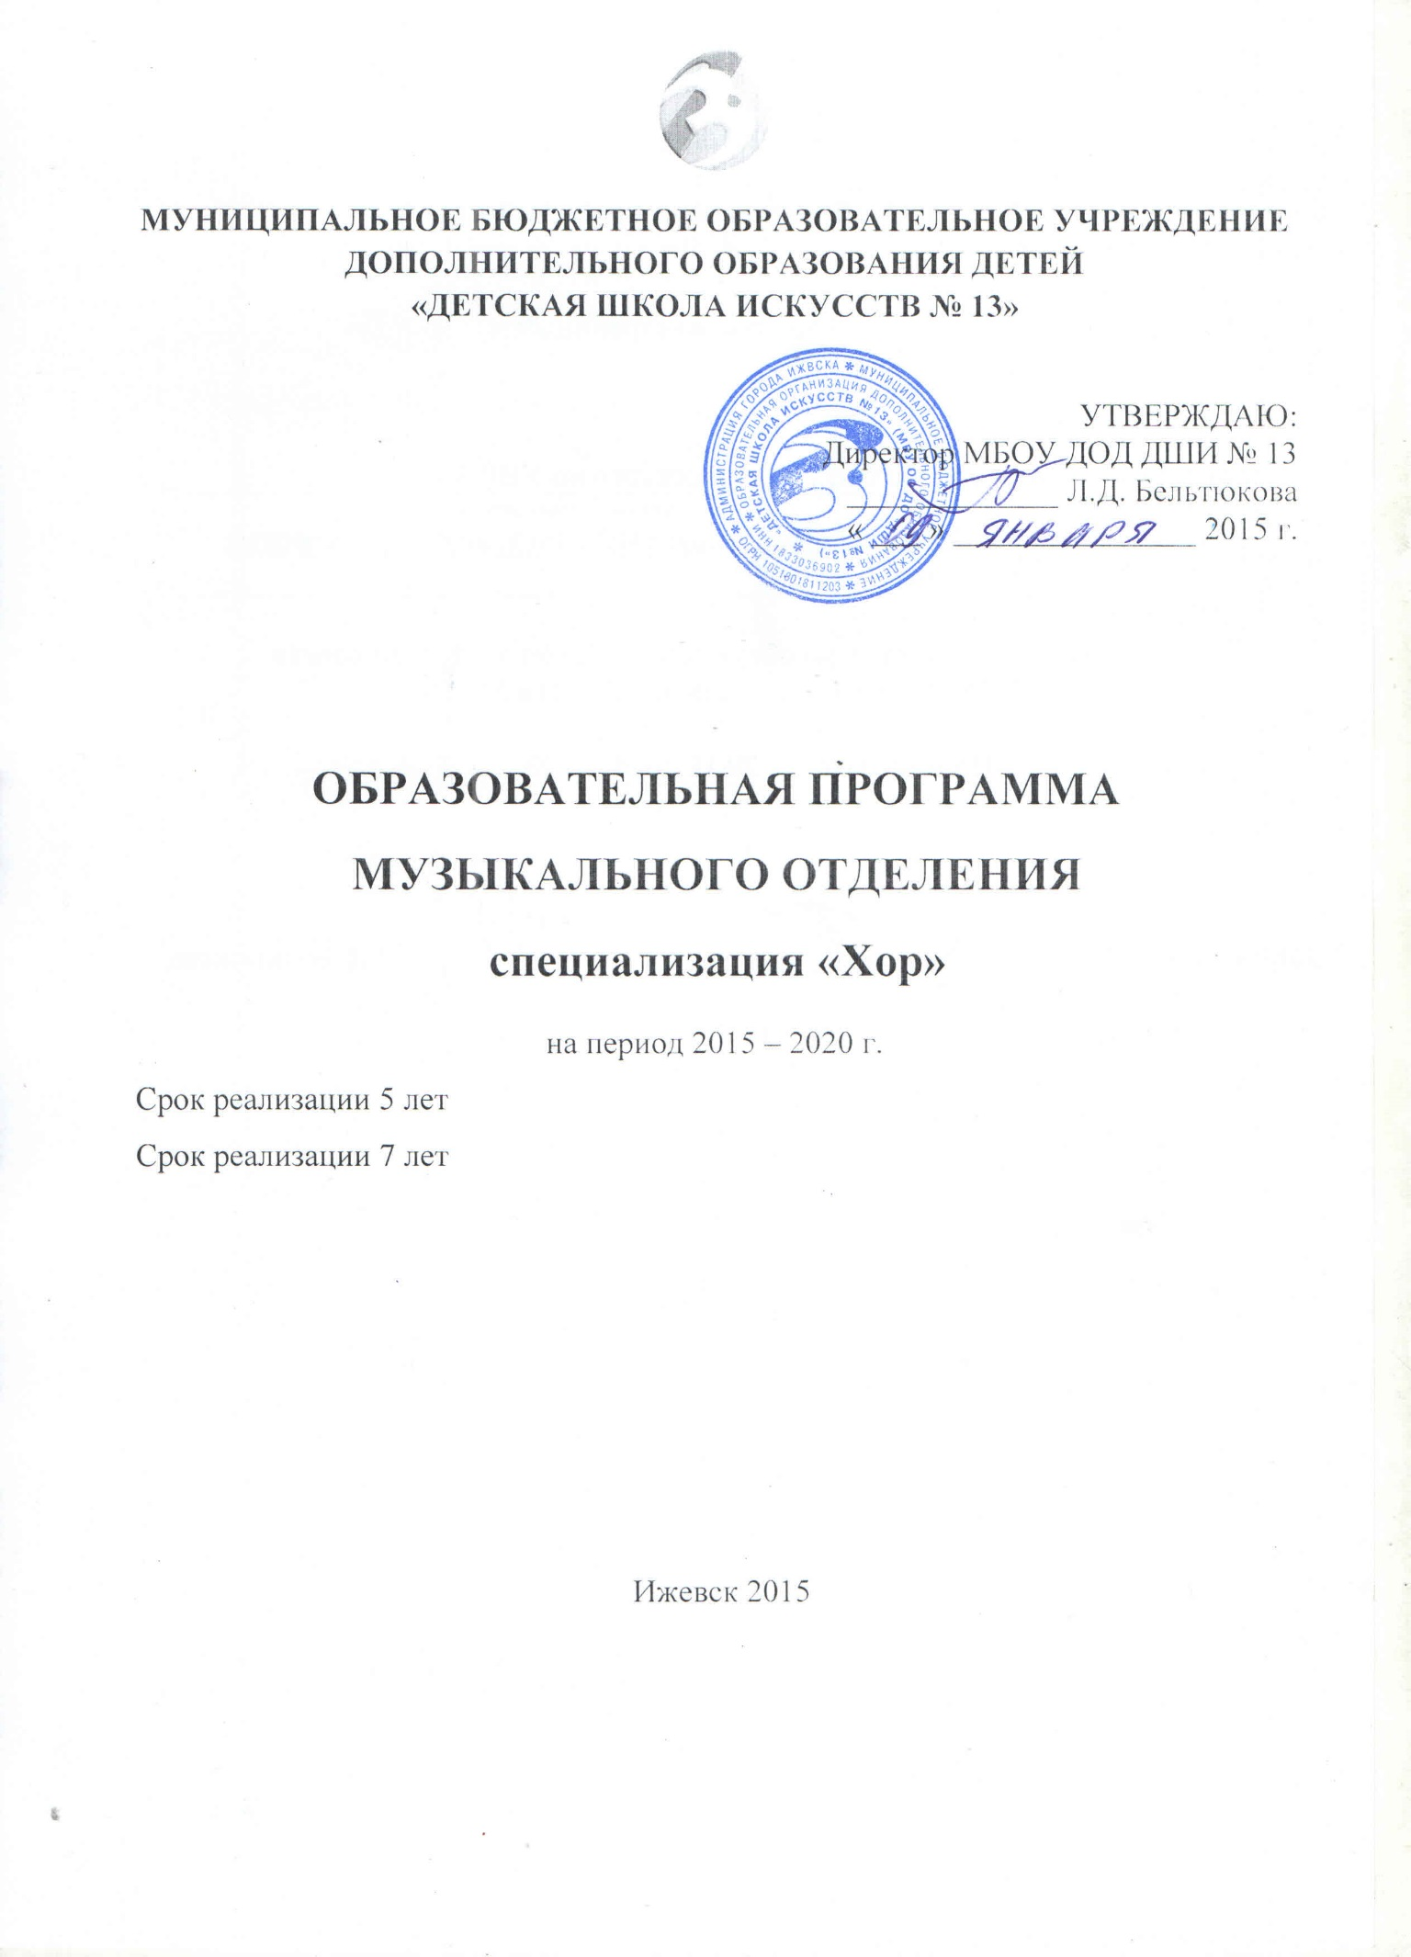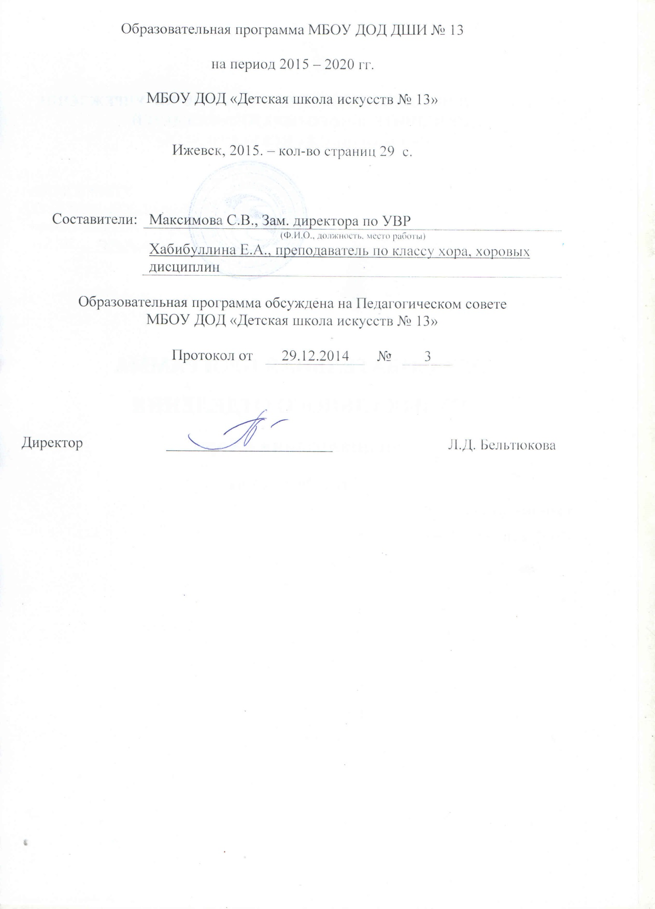

СОДЕРЖАНИЕ

Содержание……………………………………………………………….……………… 3
Пояснительная записка………………………………………………….….…………… 4
Характеристика социального заказа
на образовательные услуги…........................................................................................... 4
Модель выпускника школы………………………………………….…………………. 7
Цели и задачи образовательной деятельности музыкального отделения, специализация «Хор» ………………………………………………………………… 10
Учебный план………………………………………………………………………….. 14

Образовательные программы……………………………………………..………….. 16
Программно-методическое и технологическое
обеспечение учебного плана………………………………………………….............. 20
Приложение……………………………………………………………………………. 26

- Пояснительная записка
Современное общество переживает такой этап, когда назрела необходимость пересмотра одной из важнейших социальных сфер – образования. Подтверждением тому - социально-экономические преобразования в стране, частые изменения законодательных актов в области образования, демографические и духовно-нравственные проблемы. Система образования в сфере культуры и искусства выявляет особенности развития общества в тот или иной исторический период.
В основе отечественного художественного образования лежит принцип непрерывности всех этапов обучения – от начального до высшего. Сложившаяся в России трёхуровневая образовательная вертикаль: школа-училище-вуз, определяет качественное отличие и преимущества отечественной школы искусств перед западноевропейской школой. Свидетельством чему является востребованность выпускников российских творческих ВУЗов ведущими зарубежными оркестрами, театрами, учебными заведениями искусств.
Одним из наиболее важных показателей системы образования в области искусства является качество образования в детских школах искусств. В соответствии с Федеральным законом от 26.12.2012г. №273-ФЗ «Об образовании в Российской федерации» детские школы искусств получили правовой статус, соответствующий их профессиональному предназначению.
Задача дополнительного образования детей направлена на воплощение в жизнь миссии дополнительного образования как социокультурной практики развития мотивации подрастающих поколений к познанию, творчеству, труду и спорту, превращение феномена дополнительного образования в подлинный системный интегратор открытого вариативного образования, обеспечивающего конкурентоспособность личности, общества и государства.
Важнейшим условием функционирования начального музыкального образования является общедоступность и массовый характер образования детей. Задача ДШИ не только традиционно выполнять функции широкого художественно-эстетического просвещения и воспитания, но и обеспечивать возможность раннего выявления таланта и создавать условия для его органичного профессионального становления. Именно музыкальная школа предоставляет благоприятные условия для разностороннего художественного развития ребёнка, оказывает помощь в реализации его потенциальных возможностей и потребностей, развивает его творческую и познавательную активность.
Федеральным законом №145 - ФЗ предусмотрена реализация в детских школах искусств дополнительных предпрофессиональных программ в области искусств. Основная цель данных программ-приобщение детей к искусству, развитие их творческих способностей и приобретение ими начальных профессиональных навыков. Основными задачами дополнительных предпрофессиональных программ в области искусств являются:
- формирование грамотной, заинтересованной в общении с искусством молодежи;
-выявление одаренных детей и подготовка их к возможному продолжению образования в области искусства в средних и высших учебных заведениях.
Данная программа составлена в соответствии с Федеральным Законом от 26.12.2012 г. «Об образовании в Российской Федерации» № 273-ФЗ вступившим в силу с 01.09.2013 года и в соответствии с федеральными государственными требованиями к дополнительным предпрофессиональным общеобразовательным программам в области музыкального искусства «Хор» (далее ФГТ), утвержденные приказом Министерства культуры Российской Федерации от 12 марта 2012 г. № 156, в соответствии с «Концепцией развития дополнительного образования до 2020 г.», утвержденной распоряжением Правительства Российской Федерации от 4 сентября 2014 г. N 1726-р
Актуальность данной программы определяется решением в образовательном процессе тех современных задач, которые определены в Федеральном Законе «Об образовании в Российской Федерации», в Концепции развития дополнительного образования, в которой прописано: «Актуальной становится такая организация образования, которая обеспечивала бы способность человека включаться в общественные и экономические процессы», «…в XXI веке приоритетом образования должно стать превращение жизненного пространства в мотивирующее пространство, определяющее самоактуализацию и самореализацию личности, где воспитание человека начинается с формирования мотивации к познанию, творчеству, труду, спорту, приобщению к ценностям и традициям многонациональной культуры российского народа».
Мотивы посещения детьми занятий в ДШИ в разных возрастных группах различны. У дошкольников преобладает мотив общения с педагогом, а на втором месте – игровой. Большинство младших школьников посещают школу, желая получить те знания, умения и навыки, которые предлагают им преподаватели, т.е. ведущим мотивом у них является познавательный (применение полученных знаний и навыков в семье, быту).
У подростков наиболее значимым является мотив общения со сверстниками и педагогом, второй по значимости – реализация себя (участие в коллективных выступлениях, концертах, конкурсах и фестивалях). В группе старшеклассников – преобладает мотив – подготовка к поступлению в учебные заведения, на втором месте – личностное саморазвитие.
Родители, которые являются законными представителями интересов детей, приводя ребёнка в музыкальную школу с целью «научить его играть на музыкальном инструменте», ожидают, что дети получат знания по культуре и этике.
Значительная часть обучающихся детей свою неудовлетворённость в школе восполняют успешной деятельностью в музыкальной школе. Часто учащиеся всех возрастных групп в музыкальной школе чувствуют себя спокойными, значимыми личностями по сравнению с пребыванием в общеобразовательной школе (занятия и выступления в ансамблях, хоре и др.). Занятия музыкой способствуют не только освоению ими новых знаний, умений (игра на музыкальном инструменте), а также оказывают влияние на развитие таких свойств и качеств, как: дисциплинированность, ответственность, жизнерадостность, ум, честность, доброта, чуткость, а у дошкольников творческие способности, чувство прекрасного, общительность, подвижность, сценическое мастерство.
Занимаясь на музыкальном отделении, специализация «Хор», дети учатся мыслить и говорить на новом для них языке – образно-музыкальном. А ещё они учатся звуками музыки нести людям радость. Ведь образно прочувствованная и исполняемая музыка возвышает, наполняет, вдохновляет, радует. Поэтому, музыкальные занятия и развивают ум, волю, нравственность, творческое мышление, художественный вкус, умение слушать и слышать. Они учат делать любое дело красиво.
Кем станут все юные музыканты, когда вырастут? Можно поручиться в главном: они станут хорошими людьми, достойными гражданами нашего общества.
2. МОДЕЛЬ ВЫПУСКНИКА ШКОЛЫ.
Модель выпускника музыкального отделения, специализация «Хор» ДШИ, рассматривается как предполагаемый результат реализации комплексной образовательной программы школы, объединяющей цели, задачи и содержание образовательных программ различных предметов в единое целое.
Модель как некий идеальный образ, с одной стороны является отправной точкой, определяя цель, служит ориентиром для построения образовательного процесса и всего контрольно-мониторингового комплекса, а с другой – определяет сам результат деятельности педагогического коллектива школы.
Соотношение цели и результата и служит показателем качества образования.
Сам образовательный процесс в системе дополнительного образования рождает оригинальную модель взаимодействия и сотрудничества педагога и ребёнка в конкретных условиях и имеет собственный комплекс результатов. Дети не только впитывают при поддержке педагога, других детей, родителей чей-то опыт, но и формируют свой собственный опыт культурной деятельности. Происходит вживание в ситуацию, создаются собственные механизмы адаптации, формируются ценностные ориентации, складываются собственное понимание и умение продуцировать ценности. Лежащий в основе Образовательной программы поисковый режим образования (вариативный подход), обеспечивает личностный рост каждого ученика, раскрытие творческого потенциала, позволяет совершенствовать результаты образования от функциональной грамотности до профессиональной компетентности и культуры личности.
Ученик – как высшая цель и смысл педагогической заботы, занимает центральное место в образовательном процессе, где воспитательная составляющая обеспечивает обретение опыта нравственно-этических отношений, чувственно-эмоциональных переживаний, способы поведения, объективные нормы общения, и естественно, органично сливаясь с образовательным циклом, служит его гражданско-морально-этическим обеспечением.

Модель выпускника в целом отражает:
- уровень обученности, обеспеченный реализацией основных и дополнительных программ;
- сформированность общеучебных умений и навыков (обобщение, анализ, классификация, синтез);
- готовность к формам и методам обучения на более высоком уровне;
- уровень воспитанности (приоритетные качества личности);
- доминирующий способ мышления;
- уровень сформированности социальных навыков, гражданских позиций;
- требования к общекультурному развитию;
- сформированность умений и потребность вести здоровый образ жизни, уровень физического развития.
Модель выпускника основного периода обучения (5,7 класс) определяется соответствующим уровнем освоения ОП и отражает практико - ориентированную направленность всего образовательного процесса. Виды практической деятельности: учебно-исполнительская, учебно-теоретическая, творческая и культурно-просветительская обусловлены набором конкретных требования и основываются на принципе условной дифференциации, заложенному в сам смысл многоуровневого образования и отражающего реальные индивидуальные возможности и потребности каждого ученика.
Модель выпускника повышенного уровня образования:
- владеет достаточно высоким уровнем знаний, умений и навыков, необходимыми в сольной исполнительской практике, участие в различных ансамблях;
- умеет самостоятельно разучивать и художественно цельно исполнять произведения различных жанров и стилей;
- владеет навыками чтения с листа и применяет их в концертной практике;
- имеет уровень функциональной грамотности;
- способен осознанно воспринимать элементы музыкального языка и музыкальной речи, анализировать незнакомое музыкальное произведение, знает основные направления и стили музыкального искусства;
- способен использовать полученные знания в практической деятельности;
- владеет навыками сочинения и импровизации и использует их в различных видах деятельности;
- способен к коллективной творческой деятельности, умеет сочетать различные виды деятельности и применяет их во внеклассных мероприятиях;
- умеет осмысленно и ответственно осуществлять выбор собственных действий, обладает чувством социальной ответственности;
- способен к жизненному самоопределению, может адаптироваться в современных социальных условиях;
- обладает психологической устойчивостью, волевыми и эмоциональными качествами;
- знает свои гражданские права, умеет их реализовывать, уважает своё и чужое достоинство, собственный труд и труд других людей;
- ведёт здоровый образ жизни.

Модель выпускника уровня общего художественно-эстетического образования:
- владеет основными исполнительскими навыками;
- умеет самостоятельно разучивать и выразительно исполнять произведения разных жанров;
- владеет навыками чтения с листа, участия в ансамбле, в хоре;
- умеет использовать полученные знания в практической деятельности;
- способы сознательно воспринимать элементы музыкального языка, музыкальной речи;
- знает основные направления музыкального искусства, основы музыкальной грамоты;
- способен участвовать в коллективной творческой деятельности;
- способен воспринимать духовные ценности;
- освоил навыки коммуникативной культуры;
- знает свои гражданские права, уважает своё и чужое достоинство;
- ведёт здоровый образ жизни.
Образовательная среда детской школы искусств – это система влияний и условий формирования личности ребёнка по заданному образцу, а также возможностей для его развития, содержащихся в социальном и пространственном окружении.
От того, насколько полно и глубоко личность впитает опыт, требования общества, будет зависеть и результативность её внутренней жизни, эффективность самостоятельных духовных, эстетических и нравственных исканий. ﻿

3. ЦЕЛИ И ЗАДАЧИ ОБРАЗОВАТЕЛЬНОЙ ДЕЯТЕЛЬНОСТИ МУЗЫКАЛЬНОГО ОТДЕЛЕНИЯ, специализация «ХОР»
В основу образовательного процесса на музыкальном отделении, специализация «Хор» ДШИ, положена концепция развивающего обучения, согласно которой работа над приобретением и совершенствованием исполнительских навыков и умений, находится в неразрывной связи с всесторонним универсальным развитием личности обучающегося, расширением его художественного и общекультурного кругозора, активизацией творческих и познавательных сил.
Цель:
- формирование музыкальной культуры ребенка как части общей культуры личности;
- обучение основам музыкального исполнительства.
Задачи:
1. Обучающие:
- Обучить детей вокально-хоровым навыкам;
- Познакомить с классической и современной русской и зарубежной музыкой;
- Научить творчески, эмоционально исполнять репертуар, уметь передать образно-эмоциональный строй музыкального произведения.
- Обучить основам техники вокального исполнительства (освоение певческого дыхания, развитие артикуляционного аппарата, овладение различными исполнительскими штрихами и динамическими оттенками);
- Изучить основы теории музыки (формирование понятия звуковысотной и ритмической организации музыки, освоение средств музыкальной выразительности, знакомство с музыкальной терминологией).
2. Развивающие:
- развить базовые музыкальные способности ребенка (память, слух, чувство ритма);
- развить внимание и творческое мышление;
- развить художественный вкус;
- развить коммуникативные способности детей, культуру общения.
- сформировать устойчивый интерес и любовь к музыке, потребность в активном общении с музыкальным искусством.
3. Воспитывающие:
- привить усидчивость и трудолюбие;
- воспитать собранность и дисциплину;
- воспитать эмоциональную отзывчивость, музыкально-эстетический вкус, эмоциональную культуру обучающихся.
Одной из важных и трудных особенностей музыкальной педагогики – выявление и развитие в процессе обучения индивидуальности ученика.
Основа работы на музыкальном отделении, специализация «Хор» – групповые занятия, которые позволяют выявить и развить лучшие задатки учеников. Коллективное обучение осуществляется на базе ежегодного плана, в котором прослеживается и планируется его развитие за все годы обучения в ДШИ.
Методика работы с детскими коллективами суммирует рефлектирующие на разных уровнях монокурсы (учебные предметы), синтезируя разносторонние знания и умения обучающихся; предполагает взаимную согласованность содержания образования с педагогикой, психологией детей школьного возраста, а также со специальными музыкально-теоретическими предметами (сольфеджио, музыкальной литературой, предметом по выбору). Последовательное освоение курса общего фортепиано является практической основой для успешного освоения курса музыкально-теоретических дисциплин (сольфеджио, музыкальной литературой), а для будущих профессионалов в дальнейшем – теории музыки, гармонии и полифонии.
Методика работы с детьми подчиняется основным принципам дидактики:
- Соответствие содержания методики обучения и воспитания детей уровню общественного развития;
- Связь и единство обучения и воспитания с общественной практикой и наукой;
- Комплексность решения задач обучения, воспитания и развития;
- Сочетание единства требований и уважения к личности каждого воспитанника;
- Увлечённость и интерес;
- Активность, сознательность и самостоятельность обучающихся;
- Учёт реальных возможностей, возрастных и индивидуальных особенностей детей.
Методика работы с детскими музыкальными коллективами выдвигает собственные принципы:
- Единство эмоционального и сознательного;
- Единство художественного и технического;
- Единство развития коллективных свойств в области музыкального исполнительства и личностной индивидуальности каждого ребёнка.
Коллективные формы музицирования на музыкальном отделении, специализация «Хор», имеют большое значение в плане общего музыкального развития, играют значительную роль в подготовке обучающихся к дальнейшей профессиональной деятельности.
Коллективные выступления дают возможность выступать на сцене детям с разными музыкальными данными, делают их более уверенными в своих силах. Приобретённый опыт необходим для практического участия в сфере досуга и участия в самодеятельных ансамблях, а также для продолжения обучения в специальных учебных заведениях.
Образовательный процесс на музыкальном отделении, специализация «Хор» ДШИ, проектируется с учётом результатов науки и практики, на основе собственных идей, опыта и результатов.
Педагогическим коллективом были определены следующие направления деятельности:
- ориентация на личность, интересы и потребности ребёнка;
- создание необходимых условий для личностного развития детей, их адаптация в жизни и обществе, профессионального самоопределения, развития мотивации к познанию и творчеству;
- создание развивающей среды, способствующей раскрытию природных склонностей и творческих способностей детей;
- развитие способностей ребёнка к самостоятельному решению возникающих проблем, постоянному самообразованию, применению полученных знаний в различных жизненных ситуациях;
- обеспечение полноценного взаимодействия в системе «родитель – ребёнок – педагог»;
- развитие инновационных процессов обеспечивающих проектируемую направленность развития нашей школы.
Педагогический коллектив исходит, прежде всего, из признания содержания образования как фактора развития личности ребёнка. Этот принцип важен для понимания сущности программного обеспечения образовательного процесса, места занятия, как элемента системы личностно-ориентированного образования, определения способов организации деятельности (педагогические технологии).
Применение технологий личностно-ориентированного образования обязывает педагогов школы выполнять следующие требования:
1) диалогичность;
2) деятельно-творческий характер;
3) направленность на поддержку индивидуального развития ребёнка;
4) предоставление ребёнку необходимого пространства, свободы для принятия самостоятельных решений, творчества, выбора содержания и способов изучения и поведения.
Методы обучения:
1) словесные;
2) наглядные;
3) практические (рассказ, показ, демонстрация, беседа, игра, творческие задания и др.).
Особая специфика образовательного процесса в ДШИ – его практико-ориентированная направленность.
Практическая деятельность обучающихся имеет следующие виды:
- учебно-исполнительская (музыкально-исполнительская);
- учебно-теоретическая;
- творческая (креативная);
- культурно-просветительская (творческая практика обучающихся).
Именно эти виды практической деятельности являются основой учебных занятий и внеклассных мероприятий, а также способствуют решению особенно важного вопроса - сохранения единства образовательного пространства в школе.

Учебный план
В соответствии с Законом «Об образовании» (ст.2) учебный план – документ, который определяет перечень, трудоемкость, последовательность и распределение по периодам обучения учебных предметов, курсов, дисциплин (модулей), практики, иных видов учебной деятельности и, если иное не установлено настоящим Федеральным законом, формы промежуточной аттестации обучающихся;
Учебный план утверждает разделение образовательных программ по видам образовательной деятельности, по отдельным курсам, дисциплинам, годам обучения.
«Границы» разделения содержания образовательной программы соответствуют уровню образовательной программы (ступени обучения) и фиксируются посредством промежуточной и итоговой аттестации обучающихся по каждому году обучения. Выпускники получают документ (свидетельство) об усвоении определённой программы.
При разработке учебного плана музыкального отделения, специализация «Хор», учитываются рекомендации проекта примерных учебных планов, подготовленных Научно-методическим центром по художественному образованию (М., 2005 г.). Учебные планы разрабатываются организацией самостоятельно и утверждаются директором (при необходимости согласовываются с учредителем).
Рабочие учебные планы музыкального отделения, специализация «Хор» ДШИ, в основном руководствуются:
1. Типовыми учебными планами (государственный стандарт) утверждёнными приказом Министерства культуры СССР от 28.05.87 г. №242;
2. Примерными учебными планами детской школы искусств (Министерство культуры РФ – 2001 г.);
3. Примерными учебными планами образовательных программ по видам искусств для детских школ искусств (Министерство культуры РФ – 2003 г.).
Изменившиеся же условия деятельности образовательных учреждений в области искусства диктуют особые требования к рабочему учебному плану.
Структура и содержание учебных планов на музыкальном отделении, специализация «Хор», ориентированы на выявление и реализацию способностей ребёнка на всех этапах его обучения. Составляя учебные планы, учитывается опыт работы отделения за последние годы. Предлагают целесообразный, методически обоснованный объём учебной нагрузки обучающихся и её распределение. Учебные планы включают 5,7-летние курсы обучения.
Определённый принцип введения в учебный план предмета коллективное творчество – добровольное желание обучающихся заниматься данной дисциплиной, наличие соответствующих педагогических кадров, материально-технической базы.

Учебный план по детской школе искусств № 13 составляется на каждый учебный год. На музыкальном отделении (специализация «Хор») 5,7 лет обучения (см. приложение 1)

Годовой график образовательного процесса по детской школе искусств № 13 на каждый учебный год на музыкальном отделении (специализация «Хор») 5,7 лет обучения (см. приложение 2)

4. ОБРАЗОВАТЕЛЬНЫЕ ПРОГРАММЫ
Согласно Закону РФ «Об образовании» (ст.23) - организация дополнительного образования - образовательная организация, осуществляющая в качестве основной цели ее деятельности образовательную деятельность по дополнительным общеобразовательным программам.
Образовательная программа (ст.2) – комплекс основных характеристик образования (объем, содержание, планируемые результаты), организационно-педагогических условий и в случаях, предусмотренных настоящим Федеральным законом, форм аттестации, который представлен в виде учебного плана, календарного учебного графика, рабочих программ учебных предметов, курсов, дисциплин (модулей), иных компонентов, а также оценочных и методических материалов;
Рабочая программа (ст.32) - это нормативный документ, обязательный для выполнения в полном объеме, предназначенный для реализации требований федерального государственного образовательного стандарта общего образования и уровня подготовки обучающихся по конкретному предмету учебного плана, курса внеурочной деятельности ОУ. Рабочая программа реализует планируемые результаты основной образовательной программы ОУ.
Содержание образования на музыкальном отделении, специализация «Хор», определяется образовательными программами по предметам учебного плана, структура и содержание которых ориентируется на современные виды образовательной деятельности, которые являются приоритетными:
I. Обучение практическим навыкам владения голосом, как инструментом.
II. Обучение теоретическим и практическим основам музыкальной грамоты, навыкам пения по нотам.
III. Художественно-эстетическое обучение и воспитание.
IV. Формирование форм и навыков коллективного музицирования.
V. Практическая реализация творческих способностей и потребностей самовыражения обучающихся.
В основу образовательного процесса положена концепция развивающего обучения, согласно которой, работа над приобретением и совершенствованием исполнительских навыков и умений находится в неразрывной связи с всесторонним, универсальным развитием личности ученика, расширением его художественного и общекультурного кругозора, активизацией творческих и познавательных сил.
Интегрированный подход в деятельности школы даёт возможность ребёнку включиться в жизненное общение с культурными традициями мира, России, региона, не только через учебные занятия по специальности, но и через коллективное музицирование и предметы по выбору, игры, праздники и способствует полноценному, целостному восприятию детьми ценностей музыкальной культуры.
Творческое сотрудничество специалистов разных учебных предметов характеризуется тем, что каждый из них решает существующую проблему специфическими средствами конкретного направлениями деятельности.
В рамках учебного плана музыкальное отделение реализует 10 образовательных программ детского художественного образования.
Действующие в школе программы по уровню создания (видам) классифицируются следующим образом:
- Типовые;
- Адаптированные (модифицированные,);
- Авторские и индивидуально разработанные;
- Рабочие;
По уровню освоения программы обучение на музыкальном отделении, специализация «Хор», можно отнести к предпрофессиональному художественно-эстетическому образованию. Эффективность программного обеспечения самым непосредственным образом зависит от того, в какой мере содержание и формы, средства и методы образовательной деятельности согласуются с возрастными особенностями детей.
Преподаватели школы осуществляют обучение в основном по рабочим программам, в основе которых лежат типовые программы, которые составляются с учетом разновозрастного состава обучающихся, а также различного уровня их подготовки.
Каждому уровню освоения ОП соответствуют свои образовательные цели.
художественно-эстетическое образование предполагает:
- Овладение знаниями, умениями и навыками, необходимыми для формирования основ самостоятельной деятельности в сфере искусств после окончания школы;
- Умение осваивать новый материал в общекультурных областях;
- Формирование и развитие устойчивого интереса к самообразованию.
В школьном учебном плане есть предметы, не имеющие типовых программ (коллективное творчество). Преподаватели, ведущие эти предметы, создали образовательные программы на основе многолетнего практического опыта, с учётом целей и задач каждого предмета и его роли в развитии творческих умений и навыков обучающихся.
Все образовательные программы музыкального отделения, специализация «Хор», характеризуются ценностно-образовательным единством, они рассчитаны на реализацию в течение нескольких лет, а достаточно гибкая структура школы позволила перестроиться в соответствии с требованиями времени и спецификой образования детей:
- Личностно-ориентированного;
- Личностно-детермированного;
- Направленного на развитие каждого ребёнка в соответствии с его возможностями и потребностями.
В настоящее время работа музыкальном отделении, специализация «Хор», ориентирована на предоставление благоприятных условий обучающимся для разностороннего художественного развития ребёнка в соответствии с требованием времени и спецификой дополнительного образования детей: образования личностно - ориентированного, личностно – детермированного, направленного на развитие каждого ребёнка в соответствии с его возможностями и потребностями. Школьные образовательные программы соответствуют приоритетным направлениям образовательной деятельности школы:
- Обучение практическим навыкам владения музыкальным инструментом и голосом.
II. Обучение теоретическим и практическим основам музыкальной грамотности, навыкам пения по нотам.
III. Художественно-эстетическое обучение и воспитание в рамках курса «Муз. литература в ДМШ»
IV. Формирование форм и навыков коллективного обучения, умение применять знания, полученные по всем учебным предметам (коллективное музицирование).
V. Практическая реализация творческих способностей и потребности самовыражения учащихся (предмет по выбору). ﻿
Система контроля и оценки – это регулятор отношений ученика и учебной среды. Оценка учащегося музыкального отделения, специализация «Хор», осуществляется в форме цифрового балла и оценочного суждения.
Формы оценки учебной деятельности учащихся музыкального отделения, специализация «Хор» ДШИ № 13:
- Промежуточная аттестация;
- Практическая деятельность;
- Итоговая аттестация.
(Положение о промежуточной аттестации).
(Положение об итоговой аттестации)
Требования к промежуточной аттестации и итоговой аттестации указаны в образовательных программах преподавателей.
В настоящее время на музыкальном отделении, специализация «Хор» разработаны следующие образовательные программы, по которым ведётся обучение:
1. Образовательная программа по предмету «Хор» – преподаватель Хабибуллина Е.А.
2. Образовательная программа по классу «Вокальный ансамбль» – преподаватель Хабибуллина Е.А.
9. Образовательная программа по предмету «Общее фортепиано» - преподаватели: Трохина Т.В., Штыкарь С.В., Максимова С.В., Морозова Е.Ю.
10. Образовательная программа по предмету «Сольфеджио» - преподаватель Косырева Н.Б.
11. Образовательная программа по предмету «Музыкальная литература» - преподаватель Косырева Н.Б.
Данные программы см. в приложении 3.

5. ПРОГРАММНО-МЕТОДИЧЕСКОЕ И ТЕХНОЛОГИЧЕСКОЕ ОБЕСПЕЧЕНИЕ УЧЕБНОГО ПЛАНА
Уникальность детской школы искусств определятся устойчивой традицией построения образовательного процесса на основании примерных учебных планов и образовательных программ. Инвариантная часть современных учебных планов, сформировалась ещё в 40-е годы XX века.
Основным направлением развития современных школ, стала тенденция привлечения новой возрастной группой обучающихся (дошкольники), введение новых предметов и курсов обучения. И сегодня содержание образования на музыкальном отделении, специализация «Хор», определяется программами и разработками, принятыми и реализуемыми школой самостоятельно, для чего педагогический коллектив наметил решение следующих организационно-методических задач по программно-методическому обеспечению образовательного процесса:
1. Оснащение образовательного процесса современными учебно-воспитательными творческими и развивающими программами.
2. Реализация образовательных программ разного уровня, адаптированные к способностям и возможностям каждого обучающегося.
3. Обеспечение условий для эффективной профориентации и возможности получения предпрофессионального, а в дальнейшем и начального профессионального образования.
4. Создание единого образовательного пространства - взаимной согласованности учебных программ по различным предметам.
5. Повышение роли развивающих моделей обучения, обеспечивающих активную деятельность детей в сфере искусства и способствующих воспитанию устойчивого интереса учащихся к обучению.
В учебно-методический комплекс преподавателя хорового отделения входят:
- учебники,
- методические пособия,
- нотная литература,
- дидактический материал,
- фонотека,
- видеотехника,
- прочее.
Репертуарный (музыкальный) материал каждого учебного курса обогащается современными произведениями, что стимулирует, практическую деятельность обучающихся.
На сегодняшний день преподаватели музыкального отделения, специализация «Хор», используя разработанные адаптированные (модифицированные) и индивидуально разработанные программы, ежегодно разрабатывают рабочие программы.
Одним из важных принципов функционирования школ искусств в общероссийском образовательном пространстве всегда был и остается принцип доступности, который лежит в основе сохранения системы как одного из массовых видов образования детей. Реформа, проводимая в отечественной системе образования за последнее десятилетие, направлена на гуманистические, личностностно - ориентированные и развивающие образовательные технологии, способствует изменению отношений в дополнительном образовании.
Сущность личностно-ориентированного образования состоит в преодолении противоречий между отношением к ребёнку как к ученику, т.е. объекту обучения и воспитания и его отношением к себе, как к человеку, субъекту жизни (Е.В. Ондаревская), а также в личностном подходе к ребёнку, который обосновал Ш.А. Амонашвили. Так, он считает, что задачи образования решаются двумя путями:
- императивным (принуждение, требование, вызывающие сопротивление ребёнка);
- гуманным (добровольным, создающим условия для нахождения и реализации личностного смысла ребёнком).
У Н.И.Алексеева, сущность личностно-ориентированного образования связывается с уникальностью и самобытностью обучающегося, неповторимостью личности педагога, а также с понятием «культурного акта» (созданием, учащимся себя, своей личности путём самоутверждения в культуре). Преподаватель выполняет функцию проектировщика педагогической технологии, т.к. она рассматривается как авторская и принципиально неинвариантная.
Программно-целевой подход в деятельности школы даёт возможность каждому ребёнку включиться в живое общение с музыкальной культурой через программы, учебные занятия, концертные выступления, игру, праздники и способствует полноценному восприятию ребёнком ценностей российской и мировой культуры. Разнообразие и богатство музыкального материала в программном содержании даёт возможность построить образовательно-воспитательный процесс в школе таким образом, чтобы сохранить целостность развивающейся личности ребёнка.
Показателем эффективности любого процесса обучения служит конечный результат. Для обучающихся музыкального отделения, специализация «Хор», это – публичное выступление, которое стимулирует и повышает результативность обучения, усиливает его привлекательность, воспитывает и концентрирует лучшие качества обучающихся, помогает ощутить общественную значимость своего труда и увидеть его результат. Использование, наряду с традиционными академическими концертами (промежуточная аттестация), предусмотренными программой, разных форм открытых концертов: классных и школьных; выступления перед родителями, товарищами в школе или в детском саду; участие в конкурсах и фестивалях. Это даёт возможность всем обучающимся найти свою концертную площадку, своего слушателя, следовательно, способствует оживлению образовательного процесса, росту интереса к обучению, расширению рамок репертуара юных музыкантов.
Подтверждением результативности образовательного процесса на музыкальном отделении, специализация «Хор», служат успешные выступления обучающихся в конкурсах и фестивалях:
- городских;
- республиканских;
- областных;
- всероссийских;
- международных.
Преподаватели музыкального отделения, специализация «Хор», оперативно реагируют на культурные потребности населения, окружают вниманием и предоставляют воспитательные средства культуры и искусства не только всем детям, принятым в музыкальную школу, но и их друзьям, соседям, учащимся образовательных школ, воспитанникам детских садов и других детских учреждений.
Творческая практика обучающихся и выпускников школы реализуется на уровне сольных концертов, концертов-лекций, др. выступлений. Это способствует развитию ранней профессиональной подготовки обучающихся, повышению уровня творческой подготовки обучающихся. Обучающиеся хорового отделения- лауреаты и дипломанты международных, всероссийских, региональных и областных конкурсов. Выпускники поступают в средние специальные учебные заведения.
Преподаватели и обучающиеся сотрудничают:
- С образовательными учебными заведениями г. Ижевска - Гимназия № 56, МОУ СОШ № 40; Спортивный лицей №82, с СОШ поселка Первомайский Завьяловского района;
- БОУ ДОД УР «Республиканской детской школой искусств»;
- С библиотекой им. Некрасова, Республиканской библиотекой для детей и юношества;
- ЦСО №4 Индустриального района;
- Детскими садами №70, 149, 159.
- Реабилитационным центром для детей с ограниченными возможностями;
- Избирательные участки № 1632, №1626 охвачены культурно-просветительской деятельностью наших обучающихся, как и ПТУ №№4, 22, гимназия №56.
Новогодние концерты и отчётные концерты ДШИ проводятся в актовом зале Гимназии №56, нередки выступления обучающихся в зале филармонии, в концертном зале МБОУ «Республиканский музыкальный колледж».
Ежегодно в малом концертном зале ДШИ № 13 проходят:
- «Посвящение в юные музыканты»;
- «Вечер старинной музыки»;
- Концерт-лекция «П.И.Чайковский. Детский альбом».
Ежегодно в актовом зале гимназии № 56 проходят:
- Концерт ко Дню пожилого человека для жителей микрорайона;
- Концерт ко Дню учителя и Дню музыки;
- Концерт к 23 февраля и 8 Марта;
- Концерт ко Дню Победы.
На музыкальном отделении, специализация «Хор», получили развитие традиции, способствующие формированию внутриколлективных и межличностных отношений детей, педагогов, родителей. Это классные (семейные) праздники – концерты; отчетные концерты отделения, выпускной вечер и др.
Коллективные формы музицирования на музыкальном отделении, специализация «Хор», имеют большое значение в плане общего музыкального развития, играют значительную роль в подготовке обучающихся к дальнейшей профессиональной деятельности.
Коллективные выступления дают возможность выступать на сцене детям с разными музыкальными данными, делают их более уверенными в своих силах. Приобретённый опыт необходим для практического участия в сфере досуга и участия в самодеятельных ансамблях и хоровых коллективах, а также для продолжения обучения в специальных учебных заведениях.
Результатом многолетней работы стало создание коллективов:
- вокальный ансамбль мальчиков «Витязи»;
- вокальный ансамбль юношей «Русь»;
- вокальный ансамбль девочек;
- смешанный хор мальчиков и юношей;
- общий хор «ДШИ №13».

ПРИЛОЖЕНИЕ

